Mini guida iniziale a Kubuntu Linux (versioni 6.06 in su)
(per utenti Windows)

Linux e l'Open Source
Linux è un sistema operativo libero.
Un sistema operativo è composto da una serie di programmi (o software) che combinati tra loro permettono di utilizzare normalmente un computer.
I programmi che compongono Linux sono di tipo libero (detti anche "Open Source").
Per capire bene questo concetto è necessario fare un piccolo passo indietro...
Un programma per computer viene realizzato scrivendo un codice in un linguaggio di programmazione (il codice sorgente) e poi trasformandolo in un codice comprensibile e utilizzabile solo dal pc (detto comunemente "linguaggio macchina").
Una volta trasformato in linguaggio macchina un programma non può più essere riportato allo stato di codice sorgente.
Per modificare un programma bisogna poter avere a disposizione il codice sorgente e poterci lavorare.
Un software proprietario (come ad esempio Windows) viene rilasciato senza i codici sorgenti (che rimangono nascosti) e quindi non è possibile modificarlo.
Inoltre per essere utilizzato, di solito, richiede il pagamento di una licenza (quindi non puo essere copiato e distribuito liberamente)
Il software libero, invece, viene rilasciato insieme ai suoi codici sorgenti e quindi può essere studiato e modificato secondo le proprie necessità o i propri gusti.
Per questo motivo il software libero viene detto anche "Open Source" ("Sorgente Aperto" appunto)
Le licenze con cui viene distribuito, inoltre, permettono di utilizzarlo gratuitamente, di copiarlo e ridistribuirlo ad altre persone.
Il software libero è un bene pubblico, che ciascuno può utilizzare e migliorare a beneficio di tutti, il suo sviluppo si basa sugli stessi principi della comunità scientifica: il libero scambio di informazioni, la condivisione di idee, di risultati e di risorse. Per questi motivi, favorisce l’indipendenza tecnologica, la diffusione del sapere e l'abbassamento delle barriere di accesso alla tecnologia.

Linux e le distribuzioni
Essendo Linux un sistema libero, quindi modificabile, ne esistono numerose versioni più o meno diverse tra loro.
Queste vengono dette normalmente "distribuzioni".(Quella installata sul vostro computer si chiama Kubuntu)
Quasi tutte le distribuzioni hanno in comune buona parte del sistema e dei programmi fondamentali
Le differenze principali, infatti, riguardano l'aspetto grafico, il metodo di installazione/aggiornamento dei programmi e i software di uso comune che si trovano già installati sul sistema.
Chiaramente essendo sistemi liberi tutte le distribuzioni possono essere modificate a piacimento in seguito (esistono migliaia di programmi open source liberamente installabili).
In realtà, esistono anche anche altre differenze che però sono ad un livello più tecnico e riguardano l'organizzazione interna del sistema (la cui conoscenza non è richiesta per un uso normale del pc)

Primo approccio con Kubuntu (6.06)
La prima schermata in cui vi imbatterete usanto Kubuntu (o qualsiasi distribuzione Linux) è la schermata di login, può essere disegnata in modo diverso, avere colori o forme diverse ma si usa sempre allo stesso modo: dovete inserire il vostro nome utente, la vostra password e premere sul tasto per login (o premere invio). Nel vostro caso utente e password vi sono stati consegnati su un documento a parte.
Come in tutti i sistemi operativi (Windows compreso) dopo il login avete di fronte il desktop: ovvero una schermata con uno sfondo, eventualmente una serie di icone per funzionalità specifiche e una barra (in basso) da cui potete far partire i programmi e gestire quelli che sono già stati avviati.
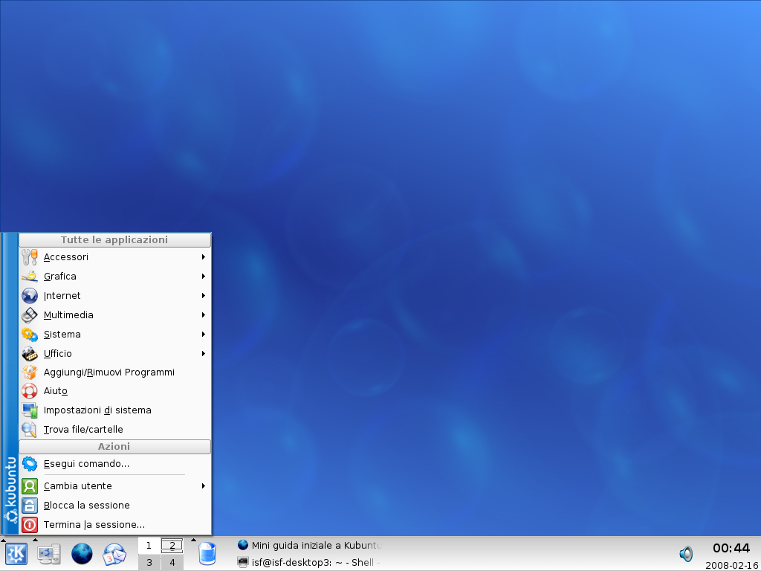
Desktop Kubuntu 6.06
Nel caso di Kubuntu, in particolare, ogni volta che collegherete una nuovo dispositivo di archiviazione (ovvero: inserirete un CD o collegherete una chiavetta USB, ecc.) apparirà un'icona che permetterà di accedervi in alto a sinistra.
La barra delle applicazioni, in basso, è divisa in 5 parti a partire da sinistra (se non vi ricordate come si usano o a cosa servono, niente paura, basta fermarsi sopra le icone con il mouse senza cliccare e apparirà una spiegazione):
- Il menu K : è l'equivalente del menu Start di Windows. Cliccando qui si apre un menu (visualizzato in figura) da cui potrete: avviare applicazioni, avviare la configurazione del sistema, aprire la guida di KDE, cercare un file o una cartella, eseguire un comando se ne conoscete il nome, cambiare utente e spegnere o riavviare il computer
- Applicazioni più importanti: in fianco al menu K c'è una serie di icone che vengono usate per far partire le applicazioni più usate (di default permette di accedere alle directory e ai file, contiene un'icona per eseguire il browser internet, un'icona per eseguire un programma per posta, calendario e agenda, un'icona per il cestino (per eliminare file o directory). Questa sezione può essere facilmente personalizzata aggiungendo o togliendo icone.
Nello specifico la prima icona "Menu di sistema" apre un menu da cui potete: accedere alla vostra directory "home" (una directory in cui ogni utente tiene i propri file e che non è visibile agli altri utenti; accedere ai dispositivi di archiviazione: in Linux ogni dispositivo di archiviazione viene visto esattamente come se fosse una directory (se inserite un cd e volete accedere al contenuto, accederete alla directory /media/cdrom)
- Pannello dei desktop: Una caratteristica interessante dell'interfaccia utente di tutti i sistemi Linux è quella di avere diversi desktop virtuali: voi sullo schermo vedete un desktop alla volta ma linux ne manitiene diversi (di default 4) e potete cambiare quello corrente semplicemente cliccando su quello che vi interessa in questo pannello. Come se aveste 4 scrivanie su cui lavorare: potete spostarvi da una all'altra ma potete lavorare su una alla volta. Posizionando il mouse su uno dei desktop nel pannello apparirà un elenco delle applicaizoni aperte in quest'ultimo
- Barra delle applicazioni attive: questa barra lunga contiene l'elenco di tutte le finestre aperte in un dato momento. cliccate su una per portarla in primo piano.
- Orologio: non mi sembra che servano commenti :)

Dove sta "Risorse del computer"?
Per gestire periferiche o file sul vostro sistema con Kubuntu installato si usa Konqueror. Questo software fornisce funzionalità paragonabili a quelle del classico "Risorse del Computer" sui sistemi Windows.
Konqueror permette di gestire file e directory, ovvero creare, copiare, spostare, rinominare. Con lo stesso principio permette di gestire i dispositivi di memorizzazione (dischi, CD, chiavette USB) che nei sistemi linux sono trattati come particolari directory. Le risorse gestibili con Konqueror sono anche le risorse di rete, è infatti possibile accedere a file e directory presenti sulla rete a cui si è connessi con diversi tipi di protocolli: è possibile accedere a risorse presenti su reti Microsoft, attraverso FTP o altri.
Konqueror è anche un browser web, quindi può essere usato per navigare su internet.

Avviare Konqueror:
Konqueror può essere avviato da diversi punti dell'interfaccia di Kubuntu, a seconda della funzionalità che si vuole utilizzare (gestione file, rete, ecc.). In particolare qui utilizzeremo le funzionalità di gestione file, gestione dispositivi e gestione di rete.

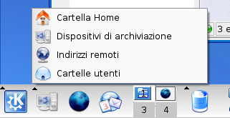
Menu per avviare le diverse funzionalità di Konqueror

Per aprire Konqueror per la gestione dei file cliccare su Cartella Home
Per aprire Konqueror per la gestione dei dipositivi cliccare su Dispositivi di Archiviazione
Per aprire Konqueror per la gestione di rete cliccare su Indirizzi Remoti
Konqueror a prima vista:
Indipendentemente dalla funzionalità utilizzata l'interfaccia di Konqueror ha diverse caratteristiche comuni:

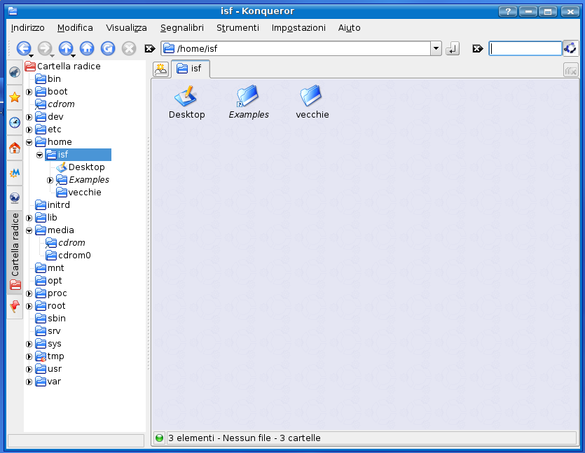

Nella sua finestra troviamo un'area principale dove possiamo gestire file e directory, e dove questi possono essere visualizzati sia come icone che come elenco dettagliato, oltre che con una visualizzazione grafica in cui ogni file assume la forma di un quadrato e dimensioni proporzionali alle sue dimensioni sul disco (molto utile quando si deve capire cosa occupa tanto sul disco).
Immediatamente a sinistra dell'area principale troviamo una visualizzazione ad albero che da una visione di insieme delle risorse con cui stiamo lavorando (nel caso della gestione file, qui vediamo tutta la struttura delle directory), la voce evidenziata sulla sinistra è quella che viene visualizzata per esteso nell'area centrale.
Più a sinistra della vista ad albero c'è una serie di pulsanti che permette di cambiare la funzionalità di Konqueror che si sta utilizzando, nello specifico il quinto pulsante apre una visuale che mostra i dati di interesse del file/risorsa selezionato. Il quarto pulsante apre la visualizzazione dei file della propria directory home (ogni utente ha una directory, di sua proprietà chiamata directory home, non accessibile agli altri). Il sesto pulsante permette dia ccedere alle risorse presenti sulla rete. Il settimo pulsante permette di aprire la struttura dei file di tutto il disco.
Nella parte alta della finestra si trova una barra di pulsanti, i più importanti sono i primi quattro che permettono di navigare tra le risorse, in particolare il primo permette di salire di un livello nella struttura delle directory, il secondo passa all'ultima directory visitata, il terzo esegue l'azione opposta,il quarto pulsante torna alla directory base.
Konqueror per la gestione dei file:
Abbiamo già detto che nella vista centrale della finestra di Konqueror vediamo file e directory (o in genere risorse) sotto forma di icone. A ogni risorsa sono associate delle azioni possibili. Queste sono raggiungibili cliccando con il tasto destro del mouse sull'icona. Le azioni più interessanti sono:
- Taglia, Copia, Incolla: permettono di spostare e copiare file e directory
- Elimina: mette la risorsa nel cestino (che si trova sulla barra in basso a destra)
- azioni di apertura: a seconda del tipo, cliccando con il pulsante sinistro sull'icona del file vengono eseguite azioni diverse (un file di testo viene aperto con kate, un file mp3 viene aperto con amaroK, ecc.)
Accesso alle periferiche:
L'accesso alle periferiche di memorizzazione avviene tramite il processo di mount, la periferica viene inizializzata e mostrata al sistema come una directory speciale. Al termine dell'utilizzo della periferica deve essere eseguito sempre la procedura di unmount.
In realtà per l'utente è tutto molto più semplice: gli hard disk vengono montati e smontati automaticamente dal sistema (quindi non dovete fare niente). Per quanto riguarda i CD-ROM e gli altri dispositivi rimuovibili, quando questi vengono collegati, viene visualizzata una finestra che chiede quali azioni effettuare (le azioni possibili dipendono dal dispositivo, ma in tutti i casi è possibile visualizzare il contenuto del dispositivo in una finestra di Konqueror.
Mentre un dispositivo è in uso appare un'icona che lo rappresenta sul desktop, a questo punto è possibile eseguire l'azione di unmount per scollegarlo si clicca su tale icona con il pulsante destro e nel menu è disponibile l'azione cercata ("scollega" per le periferiche USB, "espelli" per i CD-ROM).

Le applicazioni installate
La distribuzione installata sul vostro computer è già dotata di una suite di software piuttosto variegata, si va da software per la navigazione su internet, a software per la gestione della posta elettronica e per la produttività personale, a software Office-like, a software per i contenuti multimediali, a software per aprire file PDF, ecc.
Qui di seguito verrà descritta una parte di tale software:
Per navigare
Per navigare su Internet con Kubuntu è possibile usare diversi browser, in particolare sul vostro computer sono stati installati Konqueror (che è il browser di default per KDE) e il classico firefox (usato anche su piattaforme diverse da Linux). Firefox riesce a visualizzare con successo un numero superiore di siti, Konqueror, al contrario in ambito KDE è più performante, a voi la scelta ....
Per aprire Firefox è sufficiente cliccare sull'apposita icona (il mondo) che trovate nella barra delle applicazioni in basso a sinistra. E' possibile invece aprire Konqueror sulla funzionalità di browser dalla voce Internet del menu delle applicazioni (che si apre cliccando sulla K in basso a sinistra).
Nel caso di Konqueror noterete che l'interfaccia è molto simile a quella che viene usata quando si gestiscono file e cartelle: il software è lo stesso ed è semplice passare da una modalità di funzionamento all'altra semplicemente scrivendo l'indirizzo del sito che volete aprire sull'apposita barra (sopra l'area centrale della finestra).

Per posta, appuntamenti, news, ecc.
KDE (e di conseguenza Kubuntu) offre una suite per la produttività personale chiamata Kontact.
Per accedere a questo insieme di programmi cliccare sull'apposita icona sulla barra delle applicazioni in basso a sinistra (subito alla destra dell'icona di firefox).
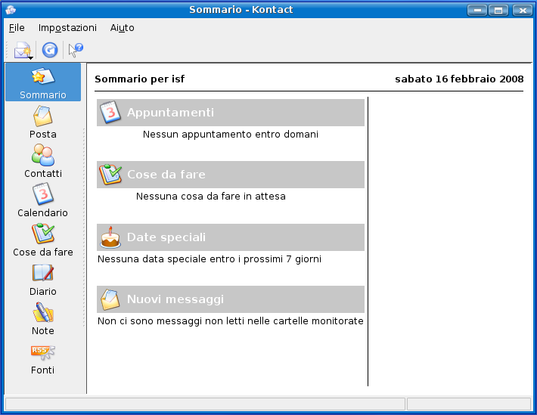
La schermata principale di Kontact riassume tutte le informazioni di cui è possibile tenere traccia: nuovi messaggi di posta, prossimi appuntamenti, annotazioni, date particolari, ecc.
Sulla sinistra della finestra principale è possibile accedere alle varie applicazioni contenute nella suite. Nello specifico Kontact contiene:
- un client per leggere e inviare posta elettronica (chiamato KMail) e accessibile tramite il secondo pulsante. Questo client è simile come impostazione alla maggior parte dei client di posta (come Thunderbird o Outlook). permette di gestire diversi account, di organizzare la posta in cartelle, ecc.
- un sistema centralizzato per la gestione dei contatti (accessibile tramite il terzo pulsante). Qui è possibile mantenere una rubrica di contatti che possono essere usati per la posta elettronica, ma anche come contatti per vari sistemi di messaggistica (come GTalk o MSN Messenger) tramite il client di messaggistica Kopete (menu applicazioni -> Internet)
- Un calendario dove è possibile definire appuntamenti
- Una sistema di gestione task (condivisibile con altri utenti)
- Un diario
- Un sistema per gestire post-it virtuali (Note): qui è possibile scrivere degli appunti e bisualizzarli in seguito sullo schermo in un formato simile a quello dei post-it attraverso KNotes.
- Un lettore di feed RSS (ovvero un lettore di notizie online), accessibile tramite l'ultimo pulsante. Qui è possibile tenere traccia delle notizie che appaiono su specifici siti (contrassegnati con la sigla RSS), ad esempio www.slashdot.org (per notizie tecnologiche) oppure www.corriere.it (per le notizie della nota testata giornalistica) o molti altri. Il lettore RSS di Kontact si occupa di scaricare periodicamente le notizie da tutte le fonti che vengono selezionate dall'utente e di organizzarle per fonte in modo che siano leggibili successivamente.
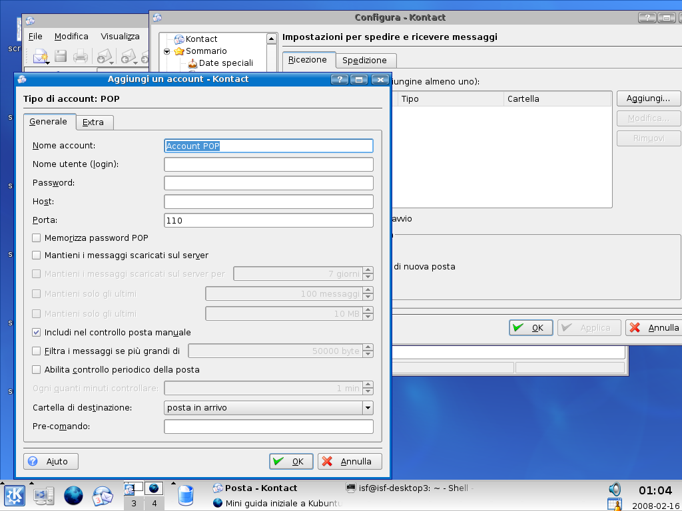
Come configurare un account per la posta con Kontact: Per accedere alla propria casella di posta elettronica è indispensabile configurare Kontact in modo che possa accedere al proprio account di posta, così come avviene con gli altri client mail esistenti. Anche la procedura è sostanzialmente simile a tutti gli altri.
Innanzitutto è necessario cliccare sul menu Impostazioni, quindi sulla voce Configura. Si presenterà una finestra analoga a quella in secondo piano nell'immagine. A questo punto è necessario scegliere dall'elenco sulla sinistra: Account Mail. Scegliendo dalla parte destra della finestra "aggiungi", comparirà la finestra in primo piano nell'immagine. Questa finestra va riempita con i parametri forniti dal provider (di solito sono 3-4) e il gioco è fatto.
Per l'ufficio
Kubuntu viene fornita con una suite di software per l'ufficio ispirata a Office e chiamata OpenOffice. E' avviabile a partire dal menu delle applicazioni, cliccando su Ufficio, quindi su una delle applicazioni che compongono Openoffice. In particolare OpenOffice contiene:
- Un elaboratore di testi
- Un foglio elettronico (Calc)
- Un software per produrre presentazioni
- Un database.

Per i contenuti multimediali
La distribuzione di Linux installata contiene software per leggere la maggior parte dei file multimediali (non tentate di leggere dei DVD perchè sui vostri computer è installato un normale lettore CD e non un lettore DVD). Tra questi: CD audio, fle audio (WAV, WMA, MP3, ecc.), video (MPEG, DIVX, ecc.), ecc.
I programmi per la lettura dei file multimediali si trovano nel menu delle applicazioni sotto la voce multimedia, in particolare:
- amaroK: adatto epr file audio/video e per CD-ROM. Più pesante degli altri ma offre un ottimo supporto per le playlist.
- KsCD: un lettore di CD audio molto leggero
- Mplayer e Kaffeine: (due programmi piuttosto leggeri per l'apertura di file audio-video)
- ...

Manutenzione del sistema
Per manutenzione del sistema qui si intende l'installazione di nuove applicazioni, la disinstallazione oppure l'aggiornamento.
Kubuntu e molte altre distribuzioni offrono dei repository di software e dei sistemi di packaging evoluti che permettono di installare una delle applicazioni supportate (di solito migliaia) semplicemente scegliendola da un elenco (il che non significa che se un'applicazione non è in questo elenco non è installabile. In quest'ultimo caso il processo di installazione sarà il classico: download, verifica software necessario, installazione manuale), sarà il sistema di packaging a verificare la mancanza di librerie/software necessari, di scaricarli e installarli, quindi di scariacre, configurare e installare l'applicazione richiesta.
Il programma che si usa per questo si chiama Adept: (Menu applicazioni -> voce Amministrazione).
Questo programma si presenta come una lunga lista di programmi (tutti quelli che sono stati trovati sui repository configurati). Per installare un programma è sufficiente cercarlo in questo elenco (è possibile restringere la ricerca con filtri), quindi cliccare sul pacchetto, cliccare sul pulsante per l'installazione, quindi, dopo aver selezionato il pacchetto, con Applica Modifiche, il programma viene scaricato e installato.Se il programma che si installa dipende da altri, questi vengono installati prima.


